Recursos de lectura

Nivel 1:

Preescolar-2° grado

Traducido por Kim Edmonds, MS, CCC-SLP

Juegos para prepararse para el Kinder

Lo que tiene que hacer:

Grupos de colores:

Primero, mire la diversidad de las tapas. Si tiene tapas de colores diferentes, saque una tapa de cada color y póngala al lado. Se usarán para que su hijo aprenda los colores y como clasificarlos.

Grupos de figures:

Piense en 10 símbolos divertidos para dibujar encima de las tapas: una estrella, una carita, el sol, la luna, una corazón, un diamante, un triangulo, etc. Haga tres tapas de cada uno (30 tapas en total). (También, se puede usar estampillas para hacer una colección de patrones)

Después…¡Prepare las tapas!

Cuando estén listas las tapas, ¡*es la hora de jugar!*

Abajo son ideas para usar las tapas con su hijo:

**Grupos de colores:** ¿Cuántos colores diferentes tiene? ¿Como se llaman los colores? Escriba los nombres de los colores en un papel. Ayude a su hijo para poner el color abajo su nombre. Eso es buena practica de clasificar y reconocer los nombres de colores.

**A pescar:** Mezcle sus tapas con figures y póngalas boca arriba en la área de jugar. Tomen turnos buscando un par de tapas. ¡Eso es buena practica de memoria para Ud. y su hijo!

**Patrones:** Los patrones de ABAB y ABCABC son buenos para empezar. Ponga dos tapas de figures: una corazón y una estrella, por ejemplo. Después, ponga dos más para repetir el patrón. Pida su hijo que ponga la figura que sigue en la secuencia. ¡Después, deje que su hijo cree su propio patrón!

**Abecedario:** Agarre sus tapas de letras y pida su hijo que los ponga en orden de

abecedario, en una línea encima del piso o la mesa.

**Nombres:** Usando las tapas de letras, ayude a su hijo deletrear su nombre. ¿Hay otras palabras que puede deletrear con las tapas, como “mama” “papa” “perro” o “gato”?

**Reconocer letras:** Ponga todas las tapas de letras en una bolsa y agítela. Pida su hijo que saque una tapa de la bolsa y que lea la letra en voz alta. Después, tiene que pensar en una palabra que empieza con esa letra. Permita errores fonéticas, por ejemplo, si su hijo dice “vaso” para la letra “B”

Es importante que se permitan oportunidades de jugar en una manera libre. Si su hijo decide que quisiera meter todas las tapas en una lata para escuchar al sonido, ¡eso es muy bueno! Agite la lata como si fuera maraca y bailen juntos. Jugar libre y usar la imaginación es fantástico, y las ideas únicas de su hijo deben ser abrazadas, junto con los juegos que Ud. dirige.

*Las actividades arriba son adaptadas de: Shara Lawrence-Weiss © Copyright 2006-2012 Education.com All Rights Reserved.

Juegos con las tapas:

**Déjelas a nadar**

Las tapas pueden flotar en algunas circunstancias. ¿Puede el grupo tener éxito en poner 10 tapas dentro de una bañera de agua en 60 segundos sin sumirlas?

**A pescar**

Usando una cana de pescar magnética y tapas con imanes, se pesca lo más posible de una bañera. El pescador se para tan cerca de la bañera que necesita, depende en la cana.

**Actividad de la percepción**

Los líderes del grupo pasan algunas tapas abajo la mesa. Por ejemplo, primero 3, después 5, después 7, etc. Los participantes deben tocarles para añadir el numero de tapas que están en su mano.

**Apilando**

¿ Quién puede construir el torre más alto de todos con tapas?

**Ideas aleatorias:**

1. Empiece con un juego de tres en raya. Dé 5 tapas a cada niño. Haga dos lados diferentes por usar tapas plásticas por uno y de metal por el otro, o tapas de colores diferentes. Use un pedazo de papel para dibujar un tablero de jugar tres en raya y que tengan diversión.

2. Avanzar al juego de las damas. Dé 12 tapas a cada niño para usar como sus piezas. Tapas plásticas de botellas de soda sirven bien para este proyecto y existen en colores diferentes. Escoja dos colores diferentes para cada equipo. Empieza con las tapas derechas, y vuélvalas boca arriba cuando se necesita un Rey.

3. Sigue avanzando al juego de ajedrez. Dibuje un tablero en un pedazo de papel (como 8 cuadros por 8 cuadros, cada otro pintado). Para las piezas, dé a cada jugador 24 tapas plásticas. Cada jugador necesita su propio color. Vuélvalas boca arriba y pegue un circulo adentro de cada una. Escriba una abreviación en cada circulo, como (R)ey, (Re)ina, (O)bispo, (C)aballero, (T)orre y (P)eon.

Juegos de lectura con las tapas:

**Sopa de nombres:**

Escriba el nombre del niño con marcador permanente en las tapas y póngalas en una bañera de agua. Pida que los niños pesquen para las letras y las pongan en un tarjeta de referencia para deletrear su nombre. Cuando sean más avanzados, se puede quitar la tarjeta. (De <http://www.houseofbabypiranha.com/2010/09/we-play-name-soup.html>)

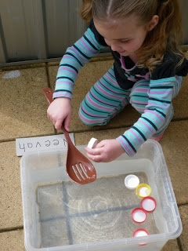

**Deletrear palabras del uso frecuente**

Cree sus propias palabras del uso frecuente o lista de palabras para deletrear para la semana, para que su hijo las copie.

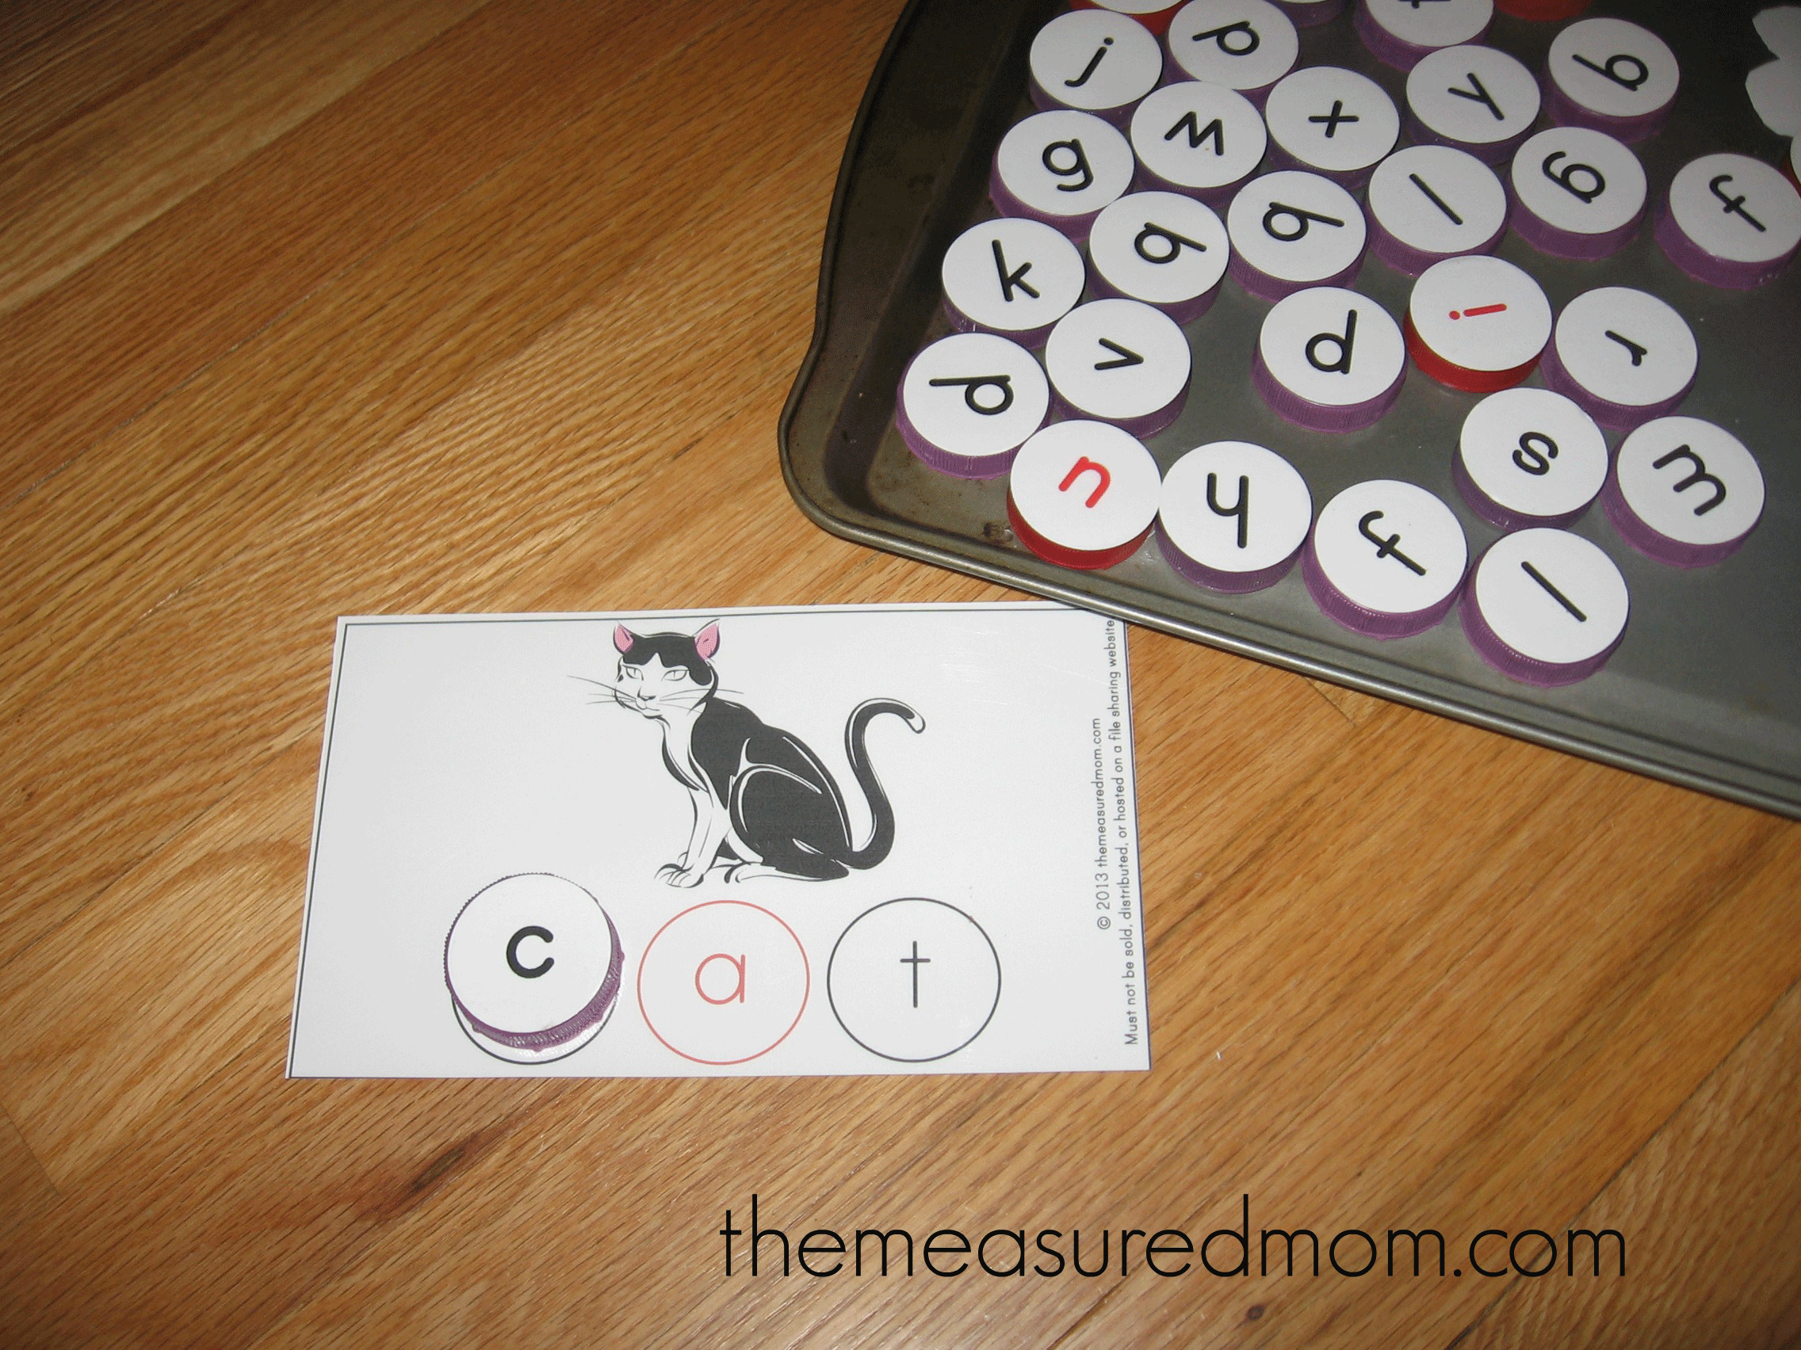

Actividades de construir palabras

**Juego de vocales (Fun with Vowels)**

Introduzca los vocales a la clase y identifique sus sonidos. Escoja un consonante para que los niños hagan varias silabas (como ma-, me-, mi-, mo-, mu-, etc.) con las tapas y también pronunciarlas en voz alta. Pida que los niños escojan otros consonantes para continuar la actividad.

*English description: Phonemic awareness and decoding skills generally begin at the syllable level in Spanish. Vowel sounds are introduced and students are asked to make syllables using various consonants (such as ma, me, mi, mo, mu with the letter “m”)*

**Letras cambiados (Letter Switch)**

Use las letras para deletrear una palabra sencilla como “mama.” Invite a unos voluntarios de tomar turnos en formando palabras nuevas por cambiar una letra con otra letra nueva. Por ejemplo, se cambia ‘m’ en “mama” con ‘p’ para hacer “mapa” y después se cambia ‘m’ con ‘t’ para hacer “tapa.” Haga una lista para ver cuantas palabras nuevas los estudiantes pueden hacer en esta manera.

*English note: Unlike English, CVC words are relatively uncommon in Spanish. However, the Letter Switch activity can be adapted by using a simple CVCV word in Spanish.*

**Familias de silabas (Syllable Families)**

Use las tapas para hacer varias silabas que los estudiantes están aprendiendo, como pa-, pe-, pi-, po-, pu-. Después, diga palabras en voz alta para que los niños identifiquen con cual silaba empiezan. Por ejemplo, cuando se diga “papel” se toca la silaba “pa” o cuando se diga “pelo” se toca “pe.” También, se puede usar dibujos para clasificar las palabras según su silaba inicial.

*English description: Building on the students’ syllable identification skills, this activity asks students to identify the initial syllable of words presented out loud. Pictures can also be used to have the students sort words by initial syllable.*

**Consonantes combinados (Consonant Blends)**

Cuando los niños están aprendiendo los consonantes combinados, construya una palabra con las tapas, pero se faltan las primeras letras. Por ejemplo, se muestra “__or” para “flor.” Después, dé a los estudiantes unas pistas, como “Es algo que se encuentra en el jardín” a ver tan rápido se puede adivinar la palabra y completarla. Depende en las destrezas de los estudiantes, se puede mostrar algunas opciones para escoger, como “fl” “bl” “tr” etc.

**La silaba perdida (The Missing Syllable)**

Use las letras para deletrear varias palabras largas, solo que se falta una silaba de en medio o al final de la palabra. Por ejemplo, se puede hacer “mari__sa” para “mariposa.” Pida que los niños encuentren la silaba perdida para completar la palabra. Se puede ofrecer opciones, depende en las destrezas de los niños.

*English description: Continuing to build on syllable recognition, the teacher presents a variety of words with a missing medial or final syllable. Students are asked to find the missing syllable, given choices if needed.*

**Juego de agarrar y construir (Grab and Build Game)**

Separe las tapas en dos bolsas de papel por su color. Después, pida que cada jugador meta la mano dentro la bolsa y saque cuatro tapas azules y dos tapas rojas. Pida que los jugadores construyan palabras con las tapas y tomen turnos diciéndolas en voz alta. ¿Es una palabra verdadera? Si es, ponga la palabra en una tabla y saque otras tapas de las bolsas. Para la segunda ronda, pida que cada jugador saque solamente una tapa de la bolsa de su elección. ¿Quién puede construir una palabra verdadera usando las tapas que tiene actualmente? Sigue jugando hasta que todas las tapas hayan sido sacadas de las bolsas y los jugadores hayan hecho tantas palabras como posible.

**Letras mezcladas (Letter Scramble)**

Use las letras para deletrear una palabra larga, como “dinosaurio.” Después, mezcle las letras para ver cuantas palabras nuevas los estudiantes pueden hacer usando las letras de la palabra larga. Quizás quisiera usar palabras que se relacionen con las temas que esta estudiando actualmente. Escriba las palabras en un lista en la pizarra o un cartel.

**Diccionario (Dictionary)**

Pida que los estudiantes usen las tapas para construir tantas palabras que pueden. Después, anímeles a ordenar las palabras en orden alfabético y escribirlas en un papel o un cuaderno, incluyendo una definición o dibujo para cada una.

Actividades de abecedario

**A buscar la letra perdida**

Ponga todas las letras en orden encima de una caja. Pida que los niños digan o canten el abecedario mientras que Ud. (o un voluntario) señala a cada una. Después, pida que se tapen los ojos mientras que Ud. quita y esconde una o más de las letras. ¿Tan rápido pueden los niños identificar las letras perdidas?

**Ordenando letras**

Ponga las letras en una mesa. Después, pida que los niños las metan en una caja en orden alfabético

**En orden alfabético**

Distribuya un abecedario de tapas (cada una de 27 letras) por sus estudiantes. Cuando cada uno tenga una o más letras, pida que los niños a pongan las letras en orden alfabético. Para practica adicional, pida que cada estudiante escoja una letra, la levante, y después que todos se pongan en fila en orden alfabético.

**Se venden letras**

Pida que un voluntario sea el “vendedor de letras” y que se siente en el piso con un abecedario de letras en frente de él. Pida que los otros niños caminen o brinquen en un circulo alrededor del “vendedor” mientras que canta:

“Se venden letras, se venden letras, se venden, letras!

¿Cuál vas a escoger?”

Los niños se paren cuando diga la palabra “escoger,” y el niño en frente del “vendedor” dice “ Yo quiero la letra ___, por favor.” El vendedor le da al niño la letra la cual pidó. Sigue hasta que todas las letras se acaben.

Actividades acerca del sonido inicial

**Sopa chistosa de abecedario**

Pida que cada estudiante escoja cuatro letras. Invíteles para hacer una plazuela de sopa chistosa de abecedario usando cada una de sus letras. Para hacer una sopa chistosa, los estudiantes tienen que pensar en ingredientes para poner en la sopa que empiezan con las letras que han escogido. Acuérdese—lo más chistosa la sopa sería mejor! ¿No suena bien una sopa muy rica de elefante, pies, avion y leche?

￼**Zoológico de abecedario**

Explique a la clase que se va a crear un zoológico de abecedario y se necesita su ayuda. Pida a los estudiantes que escogen una letra cada uno y después que dibujen un animal que empieza con la letra que se escogió. Anime a los niños de usar su imaginación para crear y nombrar sus propios animales fingidos. Muestre sus animales en una tabla usando las tapas de letras para pegar cada uno en su lugar.

*Las actividades de construir palabras arriba son adaptados de Lakeshore Magnetic Kit (2007)

Emparando las letras:

Emparando las letras es una actividad divertido y practico para que los niños reconozcan y aprendan las letras. También es buena oportunidad de introducir las letras mayúsculas y minúsculas y empararlas en una actividad divertido y parecido de una rompecabezas. ¡Solo trace las tapas en un cartel, escriba las letras minúsculas en orden alfabético dentro los círculos, y pida que los estudiantes emparen las letras!

￼

Otras ideas para usar las tapas de letras:

Se tapa solamente las letras que son escritos en una tapa azul

Se tapa solamente las letras que tienen una colita, como g, j, p, q y, etc.

Se tapa solamente las letras que tienen una figura redonda, como a, b, d, g, o, p, q, etc.

Se tapa las letras en su nombre

Haga un patrón y se tapa cada dos o tres letras

Se puede hacer una palabra, como sopa, mano o gato?

Ponga las letras en orden alfabético. ¡Cante la canción si necesita ayuda! (de http://www.learning4kids.net/2012/07/01/alphabet-match/)

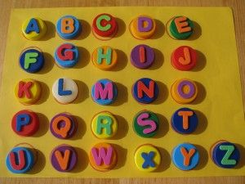

Maneras de usar las tapas en casa

**Jugando con letras:**

Anime a los niños a jugar con las letras en la mesa. Jugando con las letras les ayuda a los niños aprender como se parecen.

**Haciendo nombres:**

El nombre del niño es la palabra más importante de todo. Pida que los niños hagan sus nombres varias veces, mezclando las letras, haciendo sus nombres de nuevo y chequeando con sus nombres escritos en unas tarjetas.

**Emparando letras:**

Invite a los niños a encontrar otras letras que parecen exactamente igual de las letras de su nombre (por ejemplo, ponga la letra “m” en la mesa y pida que el niño encuentre todas que parecen igual). No es necesario que sepan el nombre de la letra.

**Juego de nombres:**

Pida que los niños hagan nombres de amigos o personas de la familia. Pida que hagan el nombre, mezclen las letras y hagan los nombres de nuevo varias veces.

**Haciendo palabras:**

Haga una palabra sencilla como “mama” o “papa” o “sol” y pida que su hijo haga la misma palabra por emparar cada letra abajo el modelo (“sol” = s-o-l).

**Tren de abecedario:**

Pida que su hijo ponga las letras minúsculas en orden alfabético. Después se puede apuntar a cada una y cantar la canción de abecedario. Pida que se repita la actividad con las letras mayúsculas.

**Clasificando consonantes/vocales:**

Pida que los niños clasifiquen los consonantes y los vocales.

**Clasificando por características:**

Pida que los niños clasifiquen las letras en varias maneras- p.ej., letras con líneas largas y letras con líneas cortas, letras con círculos y letras sin círculos, letras con túneles y letras con puntos, letras con líneas diagonales y letras con líneas derechos.

Más maneras de usar las tapas en casa:

**Escribiendo letras:**

Pida que los niños escojan diez letras diferentes y que escriba cada letra en un papel. Se puede usar las tapas como modelos.

**Escribiendo palabras:**

Pida que los niños hagan cinco palabras sencillas (como mama, papa, sopa, sol, gato, etc.) y después se escriban en una hoja de papel.

**Haciendo palabras de comida:**

Haga algunas palabras que identifiquen la comida- p.ej., pan, frijoles, arroz. Pida que los niños pinten dibujos de cada uno, mezcle las letras y hagan las palabras otra vez.

**Haciendo palabras de los colores:**

Dé a los niños una lista de palabras de los colores con un objeto de ese color como un apoyo visual (por ejemplo, una pelota roja). Pida que los niños hagan la palabra del color con las letras usando el modelo, mezclen las letras y la hagan de nuevo varias veces.

**Haciendo palabras de los números:**

De a los niños una lista de los números con las palabra escritos al lado de cada uno. Pida que los niños hagan la palabra y mezclen las letras dos o tres veces.

**Emparando con una revista:**

Mire una revista o periódico con los niños, cortando algunas palabras grandes y sencillas (como mira, todo, etc.). Péguelas en una hoja de papel con espacio amplio abajo de cada una. Pida que los niños hagan cada palabra abajo la escrita.

**A buscar la letra:**

Haga una colección de letras, mayúsculas o minúsculas, en unas tarjetas. Mezcle

la “baraja” y tomen turnos sacando una tarjeta y buscando la tapa de letras que corresponde con ella.

**La letra dentro del circulo:**

Dibuje dos círculos y ponga una “h” dentro de uno y una “o” dentro del otro. Pida que los niños pongan las letras dentro del circulo “h” y expliquen como son parecidos de “h.” Haga lo igual con la “o.” Esa actividad ayudará a los niños a prestar atención a las características de las letras. Varíe las letras dentro los círculos; acepte sus explicaciones acerca de lo que están notando.

Aún más maneras de usar las tapas en casa:

**A cambiar la palabra:**

Construya varias palabras sencillas y muestre a los niños como cambiar, añadir, o quitar una letra para hacer una palabra nueva. Por ejemplo: sol🡪sola🡪sopa, etc. Después de la demostración, ponga las letras necesarias en un lugar especial dentro de una caja vacía para que practiquen.

**Secuencia de abecedario:**

Ponga la letra “a” en la mesa y pida que el niño busque la próxima letra (b) y la ponga al lado. Ponga la letra “c” al lado de “b” y pida que el niño busque la próxima letra (d). Sigue por el abecedario con las letras minúsculas. Repita con las letras mayúsculas.

**Clasificando letras:**

Ponga un montón de tapas de letras en la mesa para que el niño las extienda. Pida que el niño ponga las letras iguales en un montón juntos. Después, si sea apropiada, pida que el niño diga el nombre de la letra por cada montón.

**Cadenas de letras:**

Haga una cadena de cinco letras (por ejemplo, pfrmo). Pida que los niños encuentren las mismas letras y hagan una cadena abajo el modelo. Después pida que los niños hagan una cadena para que Ud. la copie.

**Bingo de letras:**

Haga dos tarjetas con un cuadricula de tres cuadros a través del papel y tres cuadros hacia abajo. Trace una letra minúscula dentro de cada uno. Ponga un montón de tapas de letras, se incluyen las letras escritas en los cuadros y algunos que no están,

dentro de un plato de plástico. Juegue un juego de Bingo de letras. Tomen turnos sacando una letra, nombrándola y después poniéndola en un cuadro cuando haya un par. Si no hay un par, se regresa la letra al plato. El primero para llenar tres cuadros a través del cuadricula, hacia abajo o una línea diagonal dice “Bingo” y gana el juego. Juegue en la misma manera con las letras mayúsculas.

*Adaptado por “Manera de usar letras magnéticos en casa” http://www.dublinschools.net/Downloads/25%20Ways%20To%20Use%20Magnetic%20Letters%202.pdf

Actividades de deletrear:

**Palabras de “Oreo” (galleta):**

¡Este juego se llama Palabras de “Oreo” (galleta)! Yo tenia un montón de tapas de color café entonces hice esta plantilla para ir con todas las palabras de 2 letras que estábamos practicando.

**\*\*Hoja imprimible gratis (en ingles) a**

**http://fromkindergartenwithlove.blogspot.com/search?updated-max=2011-07-28T09%3A37%3A00- 07%3A00&max-results=7**

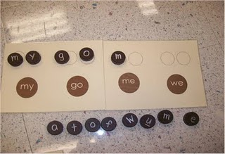

**Palabras del uso frecuente con circulo: (las próximas 2 paginas)**

Use la plantilla abajo para crear plantillas de palabras de uso frecuente- Solo ponga un circulo donde una tapa de letra debe estar. –Se puede actualizar cada semana con palabras nuevas –Se puede ajustar el formato para que aparezca en una pagina.

(De <http://fromkindergartenwithlove.blogspot.com/search?updated-max=2011-07-28T09%3A37%3A00-07%3A00&max-results=7>)

